Portaria nº 001/2016 –TED

O Presidente do Tribunal de Ética e Disciplina da Ordem dos Advogados do Brasil, Secção do Estado de Mato Grosso, no uso das atribuições que lhes são conferidas e,
Considerando o recesso forense e o período de suspensão dos prazos processuais;
Considerando a necessidade da realização da correição que será levada a cabo pelo Vice-Presidente deste Sodalício, o que implicará no envolvimento de todos os funcionários da Secretaria do TED, diante do volume dos trabalhos que deverão ser executados,
RESOLVE:
I - Fixar o interregno de 05 de janeiro de 2016 a 31 de janeiro de 2016, como recesso deste Tribunal de Ética e Disciplina para fins correcionais;
II - Suspender todos os prazos processuais no período estabelecido como recesso.
III - Determinar que todos os funcionários se coloquem a disposição do Vice-Presidente, a fim de que os serviços correcionais atinjam o objetivo almejado.

Publique-se.
Registre-se.
Cumpra-se.

Cuiabá (MT), 05 de janeiro de 2016
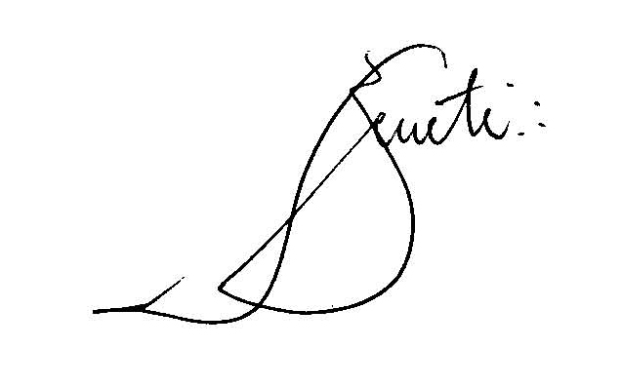
JOÃO BATISTA BENETI
Presidente do TED OAB/MT

